NOTA: Este documento está protegido. Podrás incluir tus comentarios en los espacios de color amarillo.

UNIDAD 2: |  | ALGORITMOS
BLOQUE A |  |  | ACTIVIDAD 1
NOMBRE: | MIGUEL | APELLIDOS: | EGEA WILKINSON
DNI: | 50587107X | e-mail: | megw0001@correo-cve.pntic.mec.es
FECHA: | 12-12-23

ENUNCIADO:
–ACTIVIDAD 1-
- PRIMERA CUESTIÓN

Indique en qué fase del desarrollo de un programa se ejecuta cada una de esas acciones:

RESPUESTA 1:
ACCIÓN | FASE
El programador descubre un error en la ejecución del programa | PRUEBA
Corrección de un error detectado por el programador al ejecutar el programa | PRUEBA
Elaboración de un algoritmo | DISEÑO
Reunión con el cliente para estudiar los requisitos del mismo | ANALISIS Y ESPECIFICACIÓN DE LOS REQUISITOS.
El cliente descubre un error en la ejecución del programa | MANTENIMIENTO
Corrección de un error detectado por el cliente | MANTENIMIENTO
Incluir comentarios en el código del programa | CODIFICACIÓN

- SEGUNDA CUESTIÓN

¿Cree que una vez que se comienza la codificación del programa el algoritmo que se diseñó puede ser modificado? Comente su respuesta razonadamente.

RESPUESTA 2: Mi opinión sobre el tema es, que bajo los criterios que definen a los algoritmos, que son necesariamente previos a la codificación del programa, y estrictamente necesarios para la solución de un problema, modificar un algoritmo una vez se ha comenzado la codificación, llega a ser contraproducente, debido a que normalmente, el código está directamente ligado al algoritmo previamente implementado, por lo que, por lo general, se va a tener que modificar el código de nuevo. Pero hay casos donde, por error humano, o adversidades, se tiene que volver a modificar el algoritmo. Más allá, hay situaciones donde hay que adaptar el algoritmo al programa donde se implementa, porque puede tener limitaciones o variaciones con respecto a otros lenguajes.

- TERCERA CUESTIÓN
Asocie cada figura de diagrama de flujo con la sentencia de pseudocódigo adecuada.
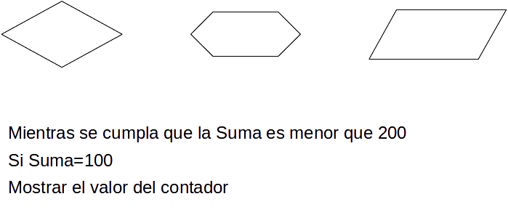
RESPUESTA 3:
- FIGURA 1: DECISIÓN (HABLA DE QUE HAY DOS DECISIONES, SI (MENOR QUE 200) Y NO (200 O MÁS).)
- FIGURA 2: BUCLES DESDE, SELECCIÓN MULTIPLE. (NOS HABLA DE LA VARIEDAD DE POSIBILIDADES Y RUTAS)
- FIGURA 3: ENTRADA Y SALIDA DE DATOS (LECTURA Y ESCRITURA)

- CUARTA CUESTIÓN
Plantear el diseño previo de un programa (algoritmo en pseudocódigo) que solicite al usuario dos valores numéricos, calcule el valor medio (que es la suma de ambos dividida por dos) y muestre el resultado final. No olvide incluir nombres adecuados para las variables que almacenarán los valores leídos y los resultados.

RESPUESTA 4:
INICIO
//LO PRIMERO QUE HAGO ES DECLARAR VARIABLES//
NÚMERO1 = 0
NÚMERO2 = 0
MEDIA = 0
//PEDIR AL USUARIO DOS NÚMEROS//
ESCRIBIR “INTRODUCE EL PRIMER NÚMERO:”
LEER NÚMERO1
ESCRIBIR “INTRODUCE EL SEGUNDO NÚMERO:”
LEER NÚMERO2
//CALCULAR EL VALOR MEDIO DE AMBOS NÚMEROS//
MEDIA = (NÚMERO1 + NÚMERO2) / 2
//MOSTRAR EL RESULTADO//
ESCRIBIR “EL VALOR MEDIO ES: “, MEDIA
FIN

Envía tus conclusiones a la tutoría.

